

**Version 2.2**

**Guide d’utilisation**

***« Apprendre et protéger les lémuriens avec les communautés »***

Table des matières

I. UN CONSORTIUM DE PARTENAIRES LOCAUX 4

II. QUI SERONT LES GROUPES D’UTILISATEURS ? 4

III. COMMENT ÇA MARCHE ? 4

III.1 S'enregistrer 5

III.1.1 Comment créer un compte ? 5

III.1.2 Comment me connecter au portail? 5

III.1.3 Comment changer mon mot de passe ? 6

III.1.4 Comment faire si j'ai oublié mon mot de passe ? 6

IV. FONCTIONS 7

IV.1 FORUM EN LIGNE 7

IV.1.1 Comment poster une publication ou une question ? 8

IV.1.2 Comment ajouter des documents/Photos/Video/Audio ? 9

IV.1.3 Comment consulter des documents ? 10

IV.1.4 Comment envoyer des messages aux experts ? 11

IV.2 BASE DE DONNEES DES ESPECES 12

IV.1.1 Données d’Observation ou données occurrences des espèces 12

IV.2.1.1. Chargement des données 12

IV.2.1.2. Téléchargement de données 14

IV.2.1.3. Validation des données (Data validation) 14

IV.2.1.4. Recherche rapide de données d'observation 15

IV.1.2 Base de données sur les espèces 15

IV.2.2.1. Comment accéder à la liste des espèces ? 15

IV.2.2.2. Comment consulter et télécharger la fiche de chaque espèce ? 15

IV.3 VISUALISATION CARTOGRAPHIQUE : 16

IV.1.1 Recherche des données d'observation sur la carte 16

IV.1.2 Modèle de distribution des espèces 17

V. CONDITIONS D’ACCES AUX DONNEES PUBLIEES, POUR LE PARTAGE ET UTILISATION DES DONNEES DANS LE PORTAIL DES LEMURIENS 19

Section 1. Protection des données 19

Art 1. Définitions 19

Art 2. Disposition générale de la protection des données 19

Art 3. Sécurité des données 19

Section 2. Conditions d’accès et d’utilisation des données dans le portail des lémuriens 19

Arti 4. Niveau d’accès 19

Art 5. Engagements des propriétaires des données 20

Art 6. Engagements des utilisateurs des données 20

VI. Accord de partage de l'information à l'attention des fournisseurs de données 21

En chargeant ses données, que ce soit en mode PUBLIQUE or PRIVE, le fournisseur de données s'engage à: 21

En chargeant ses données, le fournisseur accepte d'autre part 21

En utilisant et hébergeant les informations mises en partage par les fournisseurs de données, MLP pour sa part s'engage à 21

# UN CONSORTIUM DE PARTENAIRES LOCAUX

La mise en œuvre technique du portail est réalisée par un consortium de partenaires locaux ayant chacun un rôle spécifique dans le développement du portail. La FAPBM (Fondation pour les Aires Protégées et la Biodiversité de Madagascar), WCS (Wildlife Conservation Society)/Rebioma, le GERP (Groupe d’Etude et de Recherche sur les Primates de Madagascar) et l’IUCN SSC primate socialist group (lemur section)

# QUI SERONT LES GROUPES D’UTILISATEURS ?

Les Chercheurs universitaires (internationaux et nationaux), les professionnels de la conservation, les décideurs politiques, les touristes et les professionnels du tourisme, le secteur privé et le grand public.

# COMMENT ÇA MARCHE ?

Le portail des lémuriens est conçu pour répondre aux besoins et demandes des groupes d'utilisateurs et comprend un forum en ligne pour promouvoir les échanges en temps réel entre différents utilisateurs, une base de données complète sur les espèces, des visualisations prêtes à l'emploi et personnalisées et une application mobile pour les sciences citoyennes.

## S'enregistrer

## Comment créer un compte ?

La plupart des données publiques contenues dans le portail des lémuriens sont consultables et téléchargeables par tout le monde sans nécessité de créer un compte. En revanche c'est une étape obligatoire pour pouvoir téléverser vos propres données sur le portail ou utiliser des options plus avancées. Pour créer un compte, il suffit de s'enregistrer en cliquant sur le lien "**S'inscrire**" en haut à droite de la page d'accueil du site ou sur « **Rejoignez-nous** ». Il vous sera demandé de remplir des champs d'information personnelle. Votre compte est créé une fois les champs complétés.

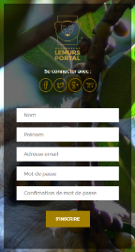

Fig. 1 Formulaire d’inscription

## Comment me connecter au portail?

Après l’enregistrement, cliquez sur **"Se connecter"** en haut à droite de la page, puis entrez votre adresse Email et votre mot de passe dans les champs dédiés, puis cliquez sur "Se connecter" afin d'accéder au portail.

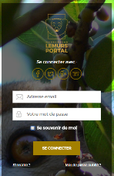

Fig. 2 Champs d’identification

## Comment changer mon mot de passe ?

Vous devez au préalable vous connecter pour changer votre mot de passe. Une fois connecté, cliquez sur l'onglet "user profiles" à gauche de la page d'accueil du portail des Lémuriens. Entrez votre ancien mot de passe, puis votre nouveau mot de passe deux fois dans les champs dédiés, et cliquez sur "Envoyer" pour enregistrer les changements.

## Comment faire si j'ai oublié mon mot de passe ?

Si vous avez oublié votre mot de passe, cliquez sur le lien "Mot de passe oublié?" en bas de la case d'identification. Il vous sera demandé d'entrer votre adresse email dans le champ correspondant. Puis cliquez sur "Reset password". Un courriel contenant un nouveau mot de passe valide vous sera envoyé quelques minutes plus tard.

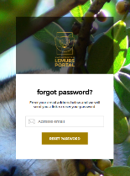

Fig. 3. Case pour réinitialiser le mot de passe

# FONCTIONS

## FORUM EN LIGNE

L'un des principaux objectifs du portail est de faciliter les échanges, le partage de données, le mentorat / le réseautage et le renforcement des capacités. Grâce à une fonction de forum sur le portail, celle-ci facilitera le réseautage et le contact entre les membres pour développer des initiatives conjointes ou des relations de mentorat / partenariat. Aussi, des fonctions de visualisation telles que la littérature grise, les publications et les outils de formation ou de conservation. Une série d'experts sera chargée de modérer les discussions et de répondre aux questions soulevées dans le forum.

Vous pouvez accéder au Forum en cliquant sur l’icône de la page d’Accueil

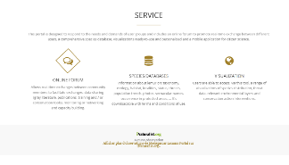

Fig. 4 Les composantes dans la page d’accueil

Une fois identifié sur le forum, vous pouvez :

* Soumettre un nouveau sujet au forum, selon un thématique donné, dans la page « Discussion » (cf. fig. 6)
* Commenter ou poser des questions
* Supprimer les messages que vous avez postés
* Ajouter des documents/Photos/Video/Audio
* Envoyer des messages aux experts en consultant leur profil (cf. fig. 9)

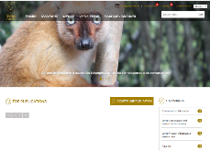 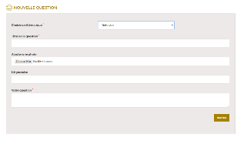

Fig. 5 Page de discussion Fig. 6 Formulaire pour discussion/Question

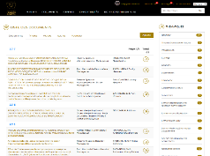

Fig. 7 Page des documents

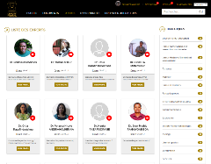 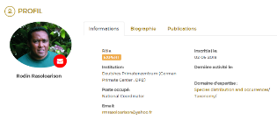

Fig. 8 Page des experts Fig. 9 Profil expert

## Comment poster une publication ou une question ?

Instructions étape par étape :

1. Vous pouvez accéder au Forum en cliquant sur l’icône de la page d’Accueil
2. Vous devez vous connecter avant de pouvoir ajouter une publication. Cliquez sur " **S'inscrire** " s'il s'agit de votre première visite.
3. Une fois connecté, cliquez sur "  "
4. Veuillez choisir le thématique concerné
5. Ajoutez un titre à votre Publication/Question
6. Si voulez ajouter une photo, cliquez sur «*Choose files* » dans **Ajouter une photo**
7. Vous pouvez aussi ajouter un lien youtube à votre post
8. Tapez le texte de votre publication/Question dans le champ « **Votre question/discussion** »
9. Cliquez sur  pour soumettre votre publication/Question

## Comment ajouter des documents/Photos/Video/Audio ?

Instructions étape par étape

1. Vous pouvez accéder au Forum en cliquant sur l’icône de la page d’Accueil
2. Vous devez vous connecter avant de pouvoir ajouter des documents. Cliquez sur " **S'inscrire** " s'il s'agit de votre première visite.
3. Une fois connecté, Allez dans **Documents** 
4. Pour ajouter un document(Photo, Video ou Audio), cliquez sur 
5. Veuillez décrire le document que vous allez partager en complétant le formulaire de métadonnées en pop-up

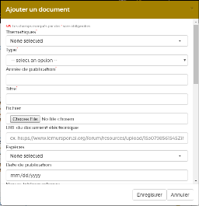

1. Puis, cliquez sur « **Enregistrer** »

## Comment consulter des documents ?

Instructions étape par étape

1. Vous pouvez accéder au Forum en cliquant sur l’icône de la page d’Accueil
2. Allez dans « **Documents »** du menu principal



Les documents sont catégorisés par année de publication

1. Pour faire une recherche, vous pouvez accéder au menu recherche en haut à droite de l’écran.

Ecrivez sur le champ de recherche le mot clé d’un document que vous voulez rechercher (nom d’auteur, Localité, année, date, nom d’espèce, etc…) puis appuyez sur « **Go !** »

Exemple : Ankarafantsika



La liste des documents avec des mots « Ankarafantsika » s’afficherons

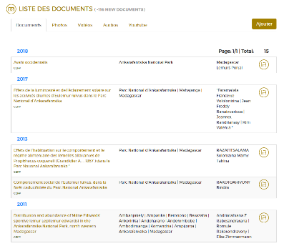

1. En cliquant sur un Titre, la métadonnée du document sera affichée

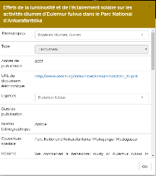

1. Pour visualiser et télécharger le document : Vous pouvez cliquer sur l’icône 

## Comment envoyer des messages aux experts ?

Instructions étape par étape

1. Vous pouvez accéder au Forum en cliquant sur l’icône de la page d’Accueil
2. Vous devez vous connecter avant de pouvoir ajouter des documents. Cliquez sur " **S'inscrire** " s'il s'agit de votre première visite.
3. Cliquez l’onglet **« Expert »** du menu principal



1. Pour écrire un message privé à un expert, il suffit juste de cliquer sur l’icône enveloppe rouge à côté de sa photo de profil et le formulaire s’affichera

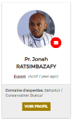 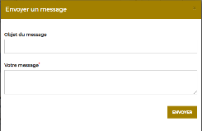

1. Une fois que votre message est écrit, cliquez ensuite sur « ENVOYER » pour terminer

## BASE DE DONNEES DES ESPECES

Vous pouvez accéder au base de données en cliquant sur l’icône de la page d’Accueil

## Données d’Observation ou données occurrences des espèces

## Chargement des données

Les utilisateurs peuvent charger leurs propres données sur le portail en choisissant de les garder privées, ou de les rendre accessibles au public. Ci-après est décrite la méthode de base de chargement de données. Ces dernières doivent suivre les recommandations de format spécifiées ci-dessous.

1. Allez dans « **Observations »** du menu principal



1. Les utilisateurs devraient obligatoirement être enregistrés sur le portail pour pouvoir charger leurs données. Seul le propriétaire unique des données dans le portail a le droit de les modifier.
2. Télécharger le canevas des données à remplir en cliquant sur  , ce formulaire suit le standard des champs Darwincore (cf. <https://dwc.tdwg.org/> )



1. Une fois que le fichier des données est téléchargé, veuillez remplir le canevas avec vos données

Les champs doivent présenter chacun les termes obligatoires suivants. Dans le cas où l'un de ces termes venait à manquer, le chargement serait voué à l'échec:

✓Year: Année de collecte

✓ScientificName: Nom scientifique de l’espèce

✓Genus: genre

✓SpecificEpithet: espèce

✓DecimalLatitude: Coordonnée latitude en Degrés décimal

✓DecimalLongitude: Coordonnée longitude en Degrés décimal

✓locality: localité

✓NomenclaturalCode : ICZN

✓recordedBy: collecteur(s)

✓institutionCode: institution détentrice de données

Vous pouvez consulter le lien <https://dwc.tdwg.org/terms/> pour les définitions de chaque terme DarwinCore.

1. Avant de charger le fichier dans le portail, veuillez l’enregistrer sous format CSV (comma-separated values)

Les données d'observation ("occurrence data") sont chargées sur le portail sous forme d'un fichier CSV Chaque ligne correspond à une rangée du tableau, et les cellules d'une même rangée sont séparées par une virgule. Une ligne d'en-tête est nécessaire (il s'agit de la première ligne sur la liste). Les champs ne figurant pas parmi les termes du Darwin Core ne seront pas acceptés.

1. Veuillez vérifier tout d’abord, le séparateur de votre CSV (« , » ou « ; ») en cliquant droite sur le fichier et ouvrir avec *Notepade* ou *bloc note.*
2. Pour téléverser le fichier, il suffit de cliquer sur l’icône  d’en haut



1. La fenêtre ci-après s’affichera et veuillez choisir ensuite le séparateur de votre fichier « csv »

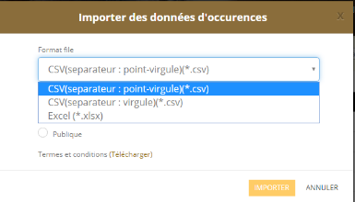

1. Ajouter maintenant votre fichier en cliquant sur « **File path**»

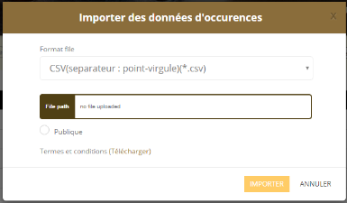

1. En cochant la case « Publique », vous choisissez de rendre les données accessibles au public. En décochant, les données vont rester Privées.
2. Merci de lire les Termes et conditions avant de cliquer sur « **Importer »**.

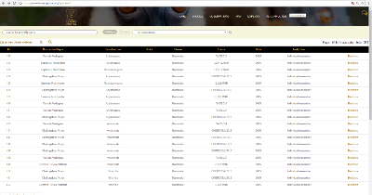

Fig. 11 Page des données d’observation

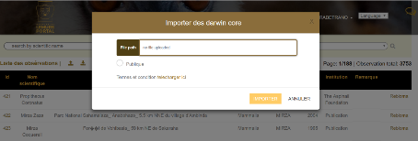

Fig. 12 Upload des données d’observation

## Téléchargement de données

Les données publiques du portail sont téléchargeables par tout utilisateur enregistré ou non sous forme de fichier CSV (comma-separated values). Tous les enregistrements trouvés par le moteur de recherche seront téléchargés par défaut.

Un utilisateur doit accepter le Policy right avant de pouvoir télécharger les données.

Les utilisateurs peuvent spécifier les champs de données qu’ils veulent télécharger.

En cliquant sur l’icône , vous allez tout de suite télécharger toutes les données qui s’afficherons sur le tableur.

Selon vos résultats de recherche sur les données, tous les enregistrements trouvés sont téléchargeables en format csv.



## Validation des données (Data validation)

Les données chargées passent par plusieurs tests de validation automatiques. En premier lieu, il est vérifié que les données respectent bien le format de référence de séparation par virgule, et que les champs requis sont bien présents, tels que le préconise la procédure décrite dans la section "Chargement des données". Dans un second lieu, afin de tester leur validité géographique, les relevés (coordonnées) géographiques sont confrontés à un masque couvrant les zones terrestres de Madagascar. Le dernier test considère la validité taxonomique des noms des espèces en les confrontant à la référence taxonomique existante au sein du portail.

## Recherche rapide de données d'observation

Il y a différentes façons de rechercher des données d'observation sur le portail des Lémuriens. La méthode par défaut consiste à utiliser la barre de recherche. Entrez le nom latin de l'espèce désirée (genre et espèce, ou genre seulement, ou espèce seulement, comme par exemple "Lemur catta") dans la barre de recherche. Le portail retourne par défaut "Toutes les données évaluées fiables" qui correspondent au nom entré. Si aucun résultat n'est retourné, cela signifie soit qu'il n'y a pas de donnée d'observation enregistrée sur le portail pour l'espèce en question, soit qu'il n'y a pas encore d’enregistrement "Toutes les données évaluées fiables" (certifié) pour cette espèce. Ainsi, afin de trouver des enregistrements sur le portail pour certaines espèces, il peut être utile de modifier le filtre de recherche

## Base de données sur les espèces

La Base de données des espèces rassemble les informations concernant chaque espèce de lémuriens sur : la taxonomie, l’écologie, l’habitat, les localités, le statut, les menaces, les tendances de la population, les photos, les noms vernaculaires, l’occurrence des espèces dans les aires protégées. Les fiches de chaque espèce sont téléchargeables avec des termes et conditions d’utilisation.

## Comment accéder à la liste des espèces ?

Vous pouvez accéder au base de données des espèces en cliquant sur l’onglet « ESPECES » du menu principal



La liste des 110 espèces de lémuriens s’affichera ensuite

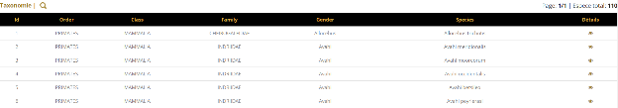

## Comment consulter et télécharger la fiche de chaque espèce ?

Pour consulter et télécharger la fiche d’une espèce, il suffit juste de cliquer sur le petit œil dans la colonne « Détails ».

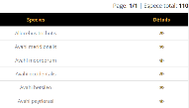

La fiche s’affichera ensuite et juste appuyer sur « Télécharger la fiche » pour avoir la version « Pdf »

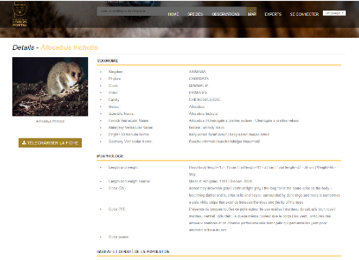

Fig. 14 Detail espèce

## VISUALISATION CARTOGRAPHIQUE :

Cette fonction permet l’affichage sur carte les données d’occurrence des espèces, des cartes sur la tendance de population et les modèles de distribution des espèces.

Vous pouvez accéder la base de données en cliquant sur l’icône de la page d’Accueil

## Recherche des données d'observation sur la carte

Il y a différentes façons de rechercher des données d'observation pour visualisation sur la cartographie :

1. La méthode par défaut consiste à utiliser la barre de recherche. Entrez le nom latin de l'espèce désirée (genre et espèce, ou genre seulement, ou espèce seulement, comme par exemple "*Lemur catta*") dans la barre de recherche.

Le portail retourne par défaut "Toutes les données évaluées fiables" qui correspondent au nom entré. Si aucun résultat n'est retourné, cela signifie soit qu'il n'y a pas de donnée d'observation enregistrée sur le portail pour l'espèce en question, soit qu'il n'y a pas encore d’enregistrement "Toutes les données évaluées fiables" (certifié) pour cette espèce.

Ainsi, afin de trouver des enregistrements sur le portail pour certaines espèces, il peut être utile de modifier le filtre de recherche

1. La deuxième méthode consiste à utiliser l’explorateur d’espèce si vous connaissez la classification taxonomique. Il s’agit d’explorer l’espèce depuis le niveau Famille. Une fois trouvé, coché celle-ci et cliquer sur « AFFICHER » pour rechercher.

Les résultats de recherche cartographiques peuvent être affichés sous forme liste en cliquant sur l’icône à droite de la carte, et on peut aussi les télécharger en appuyant sur 

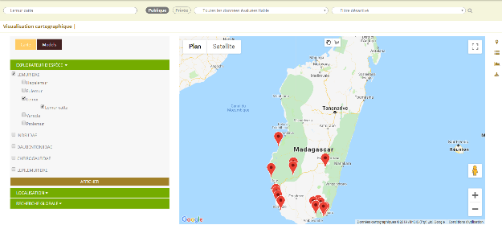

Fig. 15 Visualisation cartographique

## Modèle de distribution des espèces

Des modèles de niches écologiques, prenant en compte différents scénarios climatiques, présent et futurs, sont produites uniquement à partir des données évaluées fiables par les experts. Le logiciel de modélisation MAXENT (<http://biodiversityinformatics.amnh.org/open_source/maxent/> ) est utilisé pour produire automatiquement ces modèles de distribution en utilisant comme inputs: les données d'occurrence évaluées fiables et les données sur les couches environnementales.

Pour afficher tous les modèles disponibles, cliquez sur l'onglet "**Modèls**". Cela ouvre un onglet qui montre la liste des modèles disponibles. Les modèles sont classés par ordre alphabétique par nom scientifique (genre et espèce).

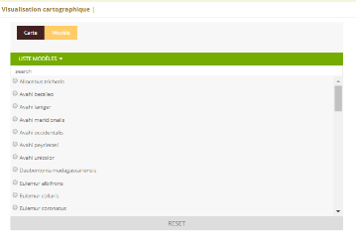

Pour afficher le modèle d’une espèce sur la carte, cochez la petite case ronde devant le nom d’espèce, par exemple. *Avahi laniger*. Ceci affichera le modèle de distribution de l’espèce sur la carte.

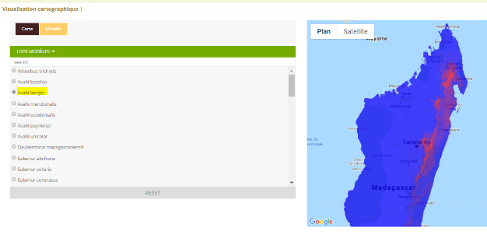

La gamme de couleurs indique la force de la prédiction du modèle pour une zone donnée. Les couleurs plus chaudes (au rouge vif) indiquent de meilleures conditions prévues pour cette espèce. Les couleurs plus foncées (jusqu'au bleu foncé) indiquent des conditions moins favorables pour cette espèce. Notez que MaxEnt ne prédit pas directement la probabilité d'occurrence, mais que le résultat est généralement interprété comme une prédiction de la qualité de l'habitat. Pour plus d'informations sur MaxEnt, consultez le site Web [MaxEnt](http://biodiversityinformatics.amnh.org/open_source/maxent/) pour des tutoriels et des publications.

# CONDITIONS D’ACCES AUX DONNEES PUBLIEES, POUR LE PARTAGE ET UTILISATION DES DONNEES DANS LE PORTAIL DES LEMURIENS

Les présentes conditions définissent les droits d’accès aux données publiées et les droits et obligations des propriétaires des données pour usage grand public et gratuite.

## Section 1. Protection des données

### Art 1. Définitions

On entend par:

1. **Données personnelles** : Toutes informations et données qui rapportent à une personne identifiée ou identifiable
2. **Données sensibles :** Ensemble des données brutes ou données privées non publiées
3. **Données publiques :** Toutes informations et données ouvertes, accessibles et téléchargeables pour tout le monde

### Art 2. Disposition générale de la protection des données

Toutes les données partagées dans le portail sont considérées comme données publiques et téléchargeables gratuitement sauf les données sensibles décrites dans l’article 1.

### Art 3. Sécurité des données

1. La validation des données doit être de manière confidentielle. Les experts qui vont valider les données engagent sa responsabilité en cas de non-respect de ce principe.
2. Les propriétaires des données recevront des notifications des personnes qui vont consulter et télécharger leurs données.

## Section 2. Conditions d’accès et d’utilisation des données dans le portail des lémuriens

### Arti 4. Niveau d’accès

Trois différents niveaux d'accès aux données seraient mis à la disposition des différents groupes d'utilisateurs pour répondre aux différents besoins en données, afin d'encourager le partage de données sensibles en restreignant l'accès et de créer des incitations pour les experts à participer à la validation des données et aux activités de modération du forum.

1. Le premier groupe des personnes seront les **experts** enregistrés. Ils joueraient le rôle de validation des données avant la publication de ces données. Ils auront alors accès à toutes les données, même sensibles avant que les données ne soient publiées.
2. Le deuxième groupe sera ceux qui se sont inscrits. Ce groupe pourra télécharger, publier des données et télécharger des données brutes publiques, des documents ou des photos. Cet aspect de l’enregistrement aidera à l’identification de la personne qui a affiché sur le portail.
3. Le troisième groupe sera les personnes qui veulent juste regarder et rechercher sur ce qui existe dans le portail. Ils auront accès aux données, aux informations et aux documents du portail, mais ils devront s’inscrire afin d’accéder à la fonction de téléchargement.

### Art 5. Engagements des propriétaires des données

En chargeant ses données dans le portail des lémuriens, les propriétaires des données s’engagent à :

1. Accepter le partage public de ses données sauf les données sensibles décrites dans l’article 1
2. Respecter les normes, le format et les informations exigées pour les données ou informations partagées.
3. Autoriser les experts à évaluer la qualité et la fiabilité de leurs données.
4. Tenir compte des commentaires et remarques des experts afin d’améliorer au possible la qualité de leurs données
5. Accepter que seuls les experts qui peuvent valider la publication ou non des données partagées dans le portail selon la qualité et la fiabilité.

### Art 6. Engagements des utilisateurs des données

En téléchargeant ou en consultant des données sur le portail, vous vous engagez en tant qu’utilisateur de respecter les conditions suivantes :

1. Les données et informations disponibles dans le Portail des lémuriens doivent être utilisées à des fins non lucratives.
2. Dans le cas d’une utilisation (analyses, rapport, présentation,…) des données et informations téléchargées depuis le Portail des lémuriens, l’origine de ces données doit obligatoirement préciser et le fournisseur original des données ou l’équipe dédié au sein de l’établissement correspondant doivent en être aussitôt informés. L’utilisateur doit obligatoirement préciser la liste des fournisseurs ou des Institutions pourvoyant ces données ou informations, ainsi que faire apparaître le nom du portail des lémuriens et la date de consultation dudit portail.
3. Les fournisseurs des données, les Institutions impliquées, le comité de mise en œuvre, ainsi que le personnel rattaché, délivrent ces données sans but intéressé, ni garantie aucune de pertinence ou convenance pour un objectif déterminé, et déclinent toute responsabilité dans le cas d’une dégradation ou perte des informations due à l’utilisation de ces données.
4. Les bénéficiaires des données ou informations reconnaissent assumer l’entière et exclusive responsabilité de ces données ou informations lors de leur utilisation ou présentation. Ils s’engagent à s’assurer la bonne utilisation des données ou informations, ainsi que de l’exactitude de leur reproduction en veillant à ne pas détacher de leur contexte.

# Accord de partage de l'information à l'attention des fournisseurs de données

### En chargeant ses données, que ce soit en mode [PUBLIQUE](https://sites.google.com/site/rebiomahelp/home/francais#privacy) or [PRIVE](https://sites.google.com/site/rebiomahelp/home/francais#privacy), le fournisseur de données s'engage à:

1. présenter des données scientifiques valides et en accord avec les standards d'exactitude et de précision les plus exigeants;
2. prendre en compte les remarques des équipes et collaborateurs de Madagascar Lemurs Portal (MLP) afin d'améliorer au possible la qualité de ses données;
3. et enfin à autoriser les experts taxonomic de MLP à évaluer la qualité finale de ses données et à ajouter leurs commentaires dans le champs dédié.

En chargeant ses données, le fournisseur accepte d'autre part le partage et la communication de ses données dans le cadre d'une démarche de recherche scientifique ou d'enseignement tels que décrit dans les conditions d'utilisation du portail MLP. En cas de **partage publique** des données, le fournisseur accepte également l'utilisation de ses données dans les [modèles de distribution des espèces](https://sites.google.com/site/rebiomahelp/home/francais#modelspec) et aussi le partage de ces dernières avec d’autres plateformes en ligne de partage de données sur la Biodiversité comme GBif et REBIOMA.

En cas de **partage privé** des données, le fournisseur de données peut également choisir d'autoriser l'utilisation de ses données pour le développement de modèles de distribution des espèces tout en maintenant le caractère privé de ses données.

En utilisant et hébergeant les informations mises en partage par les fournisseurs de données, MLP pour sa part s'engage à:

1. mettre à disposition les outils et méthodologies nécessaires aux établissements et/ou individus désireux de partager leurs données afin de leur permettre de communiquer ces données sur le portail des lémuriens;
2. protéger les données fournies des autres sources présentes sur les serveurs MLP;
3. préserver la confidentialité des données indiquées comme privées par le fournisseur;
4. faciliter la procédure de partage exclusif des données avec un nombre limité de collaborateurs choisis par le fournisseur, dans la limite où les dits collaborateurs sont enregistrés comme utilisateurs sur le portail MLP;
5. constituer et s'assurer du bon fonctionnement d'un groupe d'experts en charge de vérifier la qualité des données fournies, publiques et privées, selon les standards les plus exigeants permettant d'évaluer l'excellence et l'intégrité scientifiques;
6. assurer l'accès aux données indiquées comme publiques par le(s) fournisseurs, dans le respect des [conditions d'utilisation](https://sites.google.com/site/rebiomahelp/home/francais#datause) du portail MLP concernant le téléchargement et la consultation des données;
7. préserver l'état d'origine des données hébergées par le serveur; MLP autorisera l'addition de commentaires dans les champs dédiés tant que les données originelles ne sont pas endommagées;
8. informer les fournisseurs de données, établissements et individus, des commentaires et remarques recueillies à propos de leurs données, dans un souci d'amélioration de la qualité et de réduction des erreurs;
9. ne pas encourager ni répondre aux demandes de communication de données de fournisseurs, même formulées par d'autres fournisseurs de MLP; ces demandes de réutilisation de données seront transférées directement au fournisseur concerné;
10. mettre à disposition des fonctionnalités de recherche, visualisation, repérage cartographique et modélisation, pour les données hébergées par le portail;
11. afficher des informations supplémentaires (lien internet vers des projets, résumés, limites d'utilisation, etc.)  à propos d'un établissement ou individu fournisseur de données sur demande de l'établissement ou individu en question; ces informations seront affichées sur la liste des partenaires.